МИНИСТЕРСТВО НАУКИ И ВЫСШЕГО ОБРАЗОВАНИЯ
РОССИЙСКОЙ ФЕДЕРАЦИИ

федеральное государственное бюджетное образовательное учреждение
высшего образования
Курганский государственный университет
Кафедра программного обеспечения автоматизированных систем

РФ КГУ 09.03.03 КП26 360003

КУРСОВОЙ ПРОЕКТ
по дисциплине «Базы данных»

Выполнил студент группы ИТ-0930223 __________ Трунова А. М.
Проверил преподаватель: __________ Волк В. К.

Курган 2026
СОДЕРЖАНИЕ

ВВЕДЕНИЕ 3
ГЛАВА 1. СТАДИЯ ТЕХНИЧЕСКОГО ЗАДАНИЯ 4
ГЛАВА 2. ЭСКИЗНЫЙ ПРОЕКТ 10
ГЛАВА 3. «Технический проект» 17
ГЛАВА 4. Обзор результатов программного проекта 27
СПИСОК ИСПОЛЬЗОВАННЫХ ИСТОЧНИКОВ 28

ВВЕДЕНИЕ

Данный проект посвящён разработке информационной системы для автоматизации процессов, протекающих в гидрохимической лаборатории. Основной задачей системы является поддержка деятельности, связанной с проведением химического анализа проб воды, регистрацией результатов измерений, ведением лабораторного журнала, формированием отчётной документации, а также контролем качества выполняемых исследований.
Проектируемая система должна обеспечивать выполнение следующих функциональных требований: приём и идентификация проб, выбор методик анализа, управление сеансами измерений, автоматическая фиксация результатов, интерпретация данных, оповещение о несоответствиях и формирование отчётов. Особое внимание уделяется обеспечению достоверности, прослеживаемости и сохранности лабораторной информации.
Информационная система будет способствовать повышению точности, скорости и прозрачности лабораторных процессов, а также улучшит контроль качества и соответствие нормативным требованиям.

ГЛАВА 1. СТАДИЯ ТЕХНИЧЕСКОГО ЗАДАНИЯ

  - 1.1 Общая постановка задачи
Наименование разработки: Автоматизированная система управления гидрохимической лабораторией.
Назначение системы − обеспечение точного, эффективного и безопасного функционирования гидрохимической лаборатории за счёт автоматизации всех ключевых этапов лабораторной деятельности.
Область применения − контроль и анализ качества воды в централизованных системах водоснабжения, промышленных и коммунальных очистных сооружениях, экологическом мониторинге природных и сточных вод, рыбоводческих хозяйствах, для обеспечения технологических процессов и соблюдения нормативных требований.
Масштаб развертывания системы − локальная сеть лаборатории.

Таблица 1 – Пользователи и бизнес-процессы предметной области проекта
Пользователи | Основные бизнес-процессы
Лаборанты гидрохимической лаборатории | Отбор и подготовка проб, проведение химического анализа, контроль качества воды, оформление результатов.
Руководители лабораторий | Планирование и координация работ, контроль выполнения анализов, управление ресурсами лаборатории
Представители государственных органов | Контроль соблюдения нормативов качества воды, получение отчетности, принятие решений по охране окружающей среды
Инженеры и технический персонал | Обслуживание и настройка оборудования, обеспечение бесперебойной работы системы

1.2 Разработка терминологического словаря предметной области

Таблица 2 – Терминологический словарь
Термин | Применение | Комментарии
Автоматизированная система контроля качества воды | Мониторинг и анализ химических и физических показателей качества воды в природных и сточных водах | Позволяет быстро и точно выявлять загрязнения, формировать отчёты и аварийные сигналы, снижая время анализа с часов до минут
Гидрохимическая лаборатория | Проведение химического анализа проб воды, контроль состава и загрязнений | Может быть стационарной или передвижной, оснащена оборудованием для автоматизации отбора проб и анализа
Ядровая функция (kernel) | Используется в методах сглаживания и оценки плотности распределения данных | В алгоритмах оценки параметров, например, оптимальной ширины окна для сглаживания выборки
Тест Стьюдента | Статистический метод для построения доверительных интервалов при неизвестной дисперсии | Применяется для оценки среднего значения параметров гидрохимического анализа на основе выборочных данных
Центрифугирование | Метод разделения жидкостей по плотности для подготовки проб к анализу | Используется для выделения фракций в пробах воды перед химическим анализом
Аварийная сигнализация | Автоматическое оповещение о выходе параметров качества воды за пределы нормы | Важна для оперативного реагирования на загрязнения и неисправности оборудования
Передвижная гидрохимическая лаборатория | Мобильное средство для оперативного контроля качества воды в полевых условиях | Обеспечивает гибкость и оперативность мониторинга в удалённых или труднодоступных местах
Автоматизированная система контроля качества воды | Мониторинг и анализ химических и физических показателей качества воды в природных и сточных водах | Позволяет быстро и точно выявлять загрязнения, формировать отчёты и аварийные сигналы, снижая время анализа с часов до минут
pH (водородный показатель) | Измерение кислотности или щелочности воды | Важен для оценки химического состояния воды и влияния на биологические процессы
Электропроводность (EC) | Оценка общего содержания растворённых солей в воде | Высокое значение указывает на загрязнение или повышенную минерализацию
Растворённый кислород (DO) | Контроль уровня кислорода, доступного для водных организмов | Критично для поддержания жизни в водоёмах и оценки качества воды
Мутность (NTU) | Определение прозрачности воды, связанной с содержанием взвешенных частиц | Повышенная мутность может указывать на загрязнение или наличие взвесей
Температура (T) | Измерение температуры воды | Влияет на химические реакции и биологическую активность
Общее количество растворённых веществ (TDS) | Оценка суммарного содержания растворённых веществ в воде | Используется для контроля минерализации и качества воды
Химическое потребление кислорода (COD) | Определение количества кислорода, необходимого для окисления загрязнителей | Показатель степени загрязнения органическими и неорганическими веществами

1.3 Общие требования к проектируемой системе
Архитектурные и эксплуатационные требования
- Масштаб развертывания системы – локальная сеть лаборатории.
- Приложение: двухуровневая клиент-серверная архитектура, клиентские приложения пользователей развернуты на рабочих станциях локальной сети.
- Хранилище данных: централизованное, состоит из нескольких баз данных, управляемых единым сервером баз данных.
- Требования безопасности – регистрация и аутентификация пользователей, разграничение прав их доступа к ресурсам системы.

Требования к функциональным характеристикам
- Ведение справочной информации: формирование и редактирование справочников проб, типов водных объектов, методик анализа, стандартов качества и нормативных документов, используемых в работе лаборатории.
- Управление доступом: разграничение прав пользователей в системе в зависимости от их роли (лаборант, аналитик, заведующий лабораторией, системный администратор), включая управление доступом к результатам измерений, методикам и отчётам.
- Планирование исследований: составление и хранение графиков проведения анализов, планов пробоотбора, методических маршрутов и распределения нагрузки между сотрудниками лаборатории.
- Подготовка к анализу: регистрация поступивших проб, указание параметров исследования (метод, нормы, контрольные значения), привязка к конкретному объекту наблюдения и партии проб.
- Проведение пробных измерений: выполнение тестовых или калибровочных анализов без включения результатов в основные отчёты, с целью настройки оборудования или проверки методики.
- Основные анализы: проведение лабораторных измерений с регистрацией результатов, автоматизированной проверкой на соответствие нормативам и сохранением данных в базе.
- Анализ и отчётность: статистическая обработка результатов, визуализация данных в виде таблиц, графиков и диаграмм, формирование протоколов исследований, журналов, итоговых ведомостей, а также экспорт информации в формате, совместимом с государственными требованиями и внутренними стандартами качества.
- Архивирование данных: создание резервных и архивных копий баз данных по завершению отчётных периодов, с возможностью поиска и просмотра архивной информации в дальнейшем.

1.4 Категории пользователей проектируемой системы
Схема взаимодействия пользователей системы с её функциональными модулями, реализующими основные бизнес-процессы, представлена на обобщённой диаграмме вариантов использования.
Лаборанты гидрохимической лаборатории выполняют функции приёма и регистрации проб, проведения химического анализа и оформления результатов исследований. Получают доступ к локальным модулям системы с правами ввода, редактирования и подтверждения данных анализов, а также формируют заявки на проведение дополнительных исследований и калибровку оборудования.
Руководители лабораторий осуществляют планирование и координацию лабораторных работ, контроль качества и сроков выполнения анализов, управление ресурсами и персоналом. Получают права доступа к модулям формирования графиков работы, мониторинга статуса проб и анализа итоговых отчётов. Также имеют возможность создавать и утверждать нормативные документы и отчётность, а также управлять доступом пользователей внутри лаборатории.
Представители государственных органов осуществляют контроль соблюдения нормативных требований и стандартов качества воды. Получают доступ к модулям просмотра итоговых отчётов, статистики и результатов мониторинга, а также могут запрашивать дополнительные данные и формировать официальные акты и заключения.
Инженеры и технический персонал отвечают за обслуживание, настройку и ремонт лабораторного оборудования, обеспечение бесперебойной работы системы. Получают доступ к специализированным модулям мониторинга состояния оборудования, ведения технической документации и управления техническими заявками. Также могут инициировать процедуры калибровки и технического обслуживания.
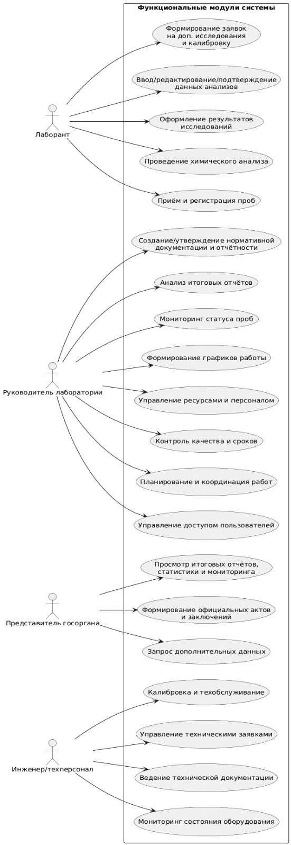
Рисунок 1. – Обобщенная UML-диаграмма вариантов использования.

ГЛАВА 2. ЭСКИЗНЫЙ ПРОЕКТ

В соответствии с обобщенной диаграммой вариантов использования (рисунок 1) производится функциональная декомпозиция проектируемой системы. Результаты декомпозиции представляются диаграммой пакетов системы (рисунок 2), отражающей ее программную архитектуру, и множеством диаграммам вариантов использования (рисунки 3 и 4), детализирующих процессы функционирования отдельных ее подсистем.

2.1 Разработка программной архитектуры системы
Программная архитектура системы включает две основные подсистемы: хранилище данных и подсистему обработки данных (рисунок 2).
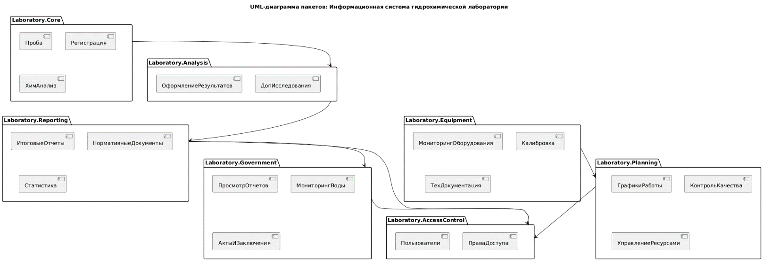

Рисунок 2. – UML-диаграмма пакетов

Хранилище данных включает множество баз данных, управляемых единым сервером.
База данных «Пробы» используется для хранения информации о зарегистрированных пробах воды, включая их идентификационные параметры, источники отбора и историю перемещений по лабораторным этапам.
База данных «Анализы» содержит результаты химических анализов, выполненных по различным показателям, а также информацию о заявках на проведение дополнительных исследований.
База данных «Оборудование» используется для хранения информации о лабораторном оборудовании: его состоянии, истории калибровок, ремонтов и профилактических мероприятий.
База данных «Сотрудники» содержит сведения о лаборантах, инженерах, руководителях лабораторий, а также их ролях и уровнях доступа в системе.
База данных «Отчёты» используется для хранения итоговых аналитических отчетов, нормативной документации и официальных актов, создаваемых для внутренних и внешних нужд (в том числе государственных органов).
Базы данных «Проб» и «Анализы» администрируются пользователем категории «Лаборант», имеющим доступ к функциям ввода, редактирования и подтверждения данных исследований.
База данных «Оборудование» обслуживается пользователями категории «Инженер», отвечающими за корректную работу и обслуживание оборудования.
База данных «Отчёты» заполняется данными автоматически на основании проведённых анализов и утверждается пользователями категории «Руководитель» или «Государственные органы», в зависимости от типа отчётности.
Подсистема обработки данных включает пять взаимосвязанных модулей, обеспечивающих полный набор функций лабораторной информационной системы.

Функции модуля «Администрирование»:
- поддержка справочников системы в актуальном состоянии;
- регистрация новых пользователей и управление правами доступа;
- ежегодное архивирование лабораторных данных;
- обработка запросов от сотрудников лаборатории;
- настройка структуры данных и форм документов.

Функции модуля «Координация работ»:
- планирование лабораторных анализов по типам проб и методикам;
- составление графиков работы персонала и использования оборудования;
- контроль сроков выполнения лабораторных процедур;
- управление ресурсами (реактивы, оборудование, трудозатраты);
- анализ производственной нагрузки лаборатории.

Функции модуля «Лабораторный анализ»:
- приём и регистрация проб в системе;
- проведение химических анализов по заданным методикам;
- оформление и подтверждение результатов исследований;
- создание заявок на проведение дополнительных исследований;
- инициирование заявок на калибровку оборудования.

Функции модуля «Техническое обслуживание»:
- мониторинг состояния лабораторного оборудования;
- регистрация неисправностей и технических инцидентов;
- управление профилактическим и срочным ремонтом;
- выполнение и документирование калибровок оборудования.

Функции модуля «Отчётность»:
- просмотр и проверка результатов анализов и лабораторных мероприятий;
- формирование аттестационных и итоговых отчетов;
- создание аналитических отчётов, в том числе сводных и сравнительных (рейтинги, тренды, отклонения);
- подготовка официальных заключений и актов;
- экспорт и печать ведомостей и отчётных документов.

2.2 Разработка диаграмм вариантов использования компонентов
В качестве примеров детализации процессов функционирования
подсистем ниже приведены диаграммы вариантов использования для
компонентов, включенных в пакеты «Планирование» и «Тестирование», и
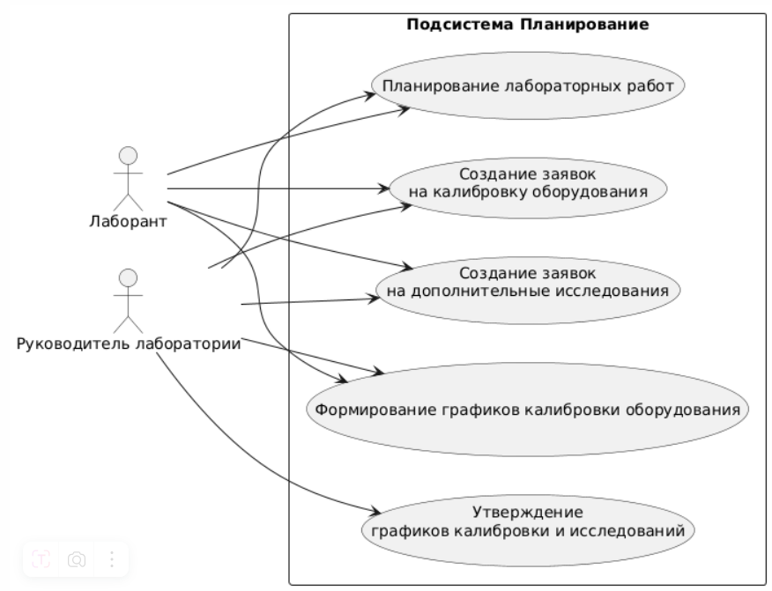
сценарий базового варианта использования «Пробное тестирование».
Рисунок 3 – UseCase -диаграмма подсистемы «Планирование»
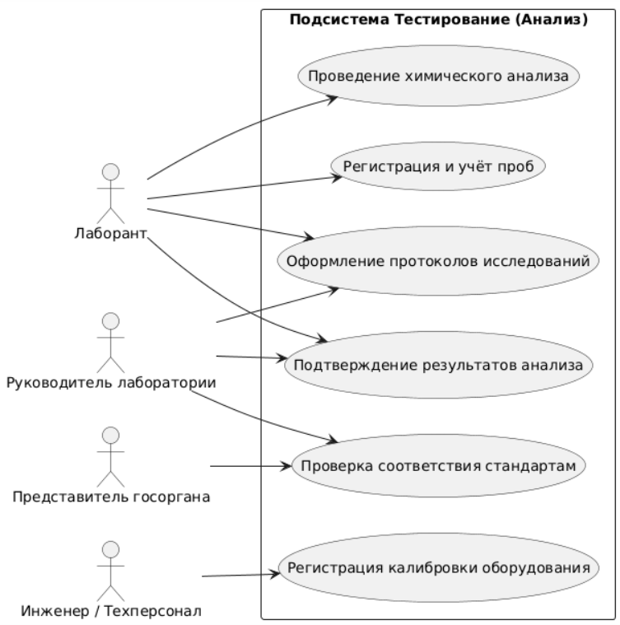
Рисунок 5.4 – UseCase -диаграмма подсистемы «Тестирование»

Таблица 3 – Сценарий варианта использования «Регистрация пробы»
Главный раздел
Наименование | Регистрация пробы
Тип | Базовый
Акторы | Лаборант
Цель | Внести в систему сведения о новой пробе для дальнейшего анализа
Краткое описание | Лаборант входит в систему, проходит аутентификацию, открывает модуль регистрации проб, заполняет форму с данными о пробе (идентификатор, источник, дата и время отбора, параметры отбора и хранения), указывает методику анализа и при необходимости прикрепляет сопутствующую документацию. После проверки введённых данных проба регистрируется в базе. В случае ошибок лаборанту предлагается их исправить.
Связанные варианты использования | Включаемые: «Аутентификация», «Выбор методики анализа»  Расширяющие: «Прикрепление документации», «Редактирование данных о пробе» |
Раздел «Типичный ход событий»
Действия акторов | Отклик системы
1. Открывает клиентское приложение. | 2. Запрашивает логин и пароль.
3. Вводит логин и пароль. | 4. Выполняет проверку данных и предоставляет доступ. (Исключение 1)
5. Открывает модуль «Регистрация проб». | 6. Отображает форму ввода данных о пробе.
7. Вводит данные пробы (ID, дата, источник и др.). | 8. Проверяет корректность заполнения.
9. Указывает методику анализа. | 10. Отображает список доступных методик.
11. Прикрепляет документ (при необходимости). | 12. Загружает и проверяет файл. (Исключение 2)
13. Подтверждает регистрацию. | 14. Записывает данные в базу и присваивает статус «Ожидает анализа».
15. Получает сообщение об успешной регистрации.
Раздел «Исключения»
Действия акторов | Отклик системы
Исключение 1: Ошибка аутентификации
 | Система выводит сообщение об ошибке.
 | Предлагается повторный ввод данных.
Исключение 2: Ошибка загрузки документа
 | Система сообщает об ошибке формата или превышении размера.
 | Предлагается загрузить другой файл.
Исключение 3: Ошибки в форме регистрации
 | Поля с ошибками выделяются.

ГЛАВА 3. «Технический проект»

На стадии технического проекта проводится объектная декомпозиция системы, результаты которой представляются UML-диаграммами классов ее компонентов.

3.1 Разработка диаграмм концептуальных классов
На рисунках 5, 6 и 7 приведены диаграммы концептуальных (пассивных) классов для пакетов подсистемы хранения данных (рисунок 2). Имена таких классов снабжены стереотипом «Entity» (сущность), у каждого из них
имеется раздел атрибутов и отсутствует раздел операций. По существу, такие
диаграммы представляют концептуальные модели «Сущность – Связь» компонентов подсистемы хранения данных и могут использоваться для реализации схем баз данных на последующих стадиях проекта.

Диаграмма концептуальных классов для пакета «БД Пробы»
Диаграмма концептуальных классов пакета «БД Пробы» представляет структурную модель, описывающую систему учёта водных проб, поступающих в гидрохимическую лабораторию (см. рисунок 5).
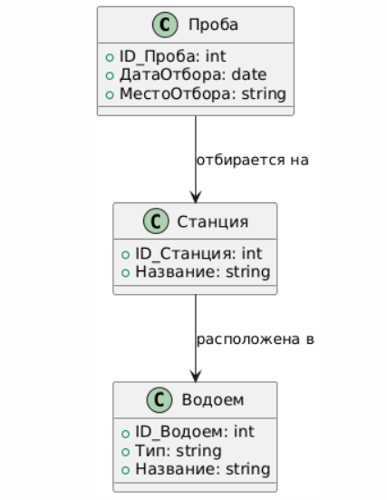
Рисунок 5 – Диаграмма концептуальных классов для пакета «БД Пробы»

Объекты класса Sample (Проба) связаны отношением агрегации с объектами класса SamplingPoint (Точка отбора), содержащего открытые атрибуты Location, WaterBody и SamplingDate. Это позволяет не только отследить происхождение каждой пробы, но и осуществлять группировку по географическим районам, водоёмам и датам отбора.
Объекты класса Sample также ассоциированы с классами LaboratoryTest, SampleType, и PreservationMethod, что даёт возможность описать физико-химические характеристики каждой пробы, её тип (например, поверхностная, сточная, питьевая) и способ её консервации до анализа.
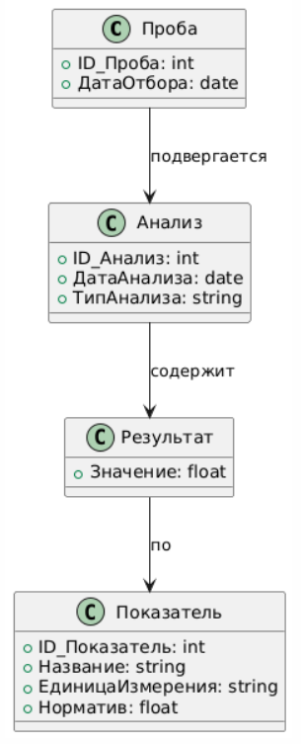
Рисунок 6 – Диаграмма концептуальных классов для пакетов «БД Анализы»

Каждый экземпляр класса LaboratoryTest представляет конкретный химический анализ, выполненный над пробой. Он ассоциирован с классами Analyte (Аналит, вещество, подлежащее измерению) и Result, где фиксируются измеренное значение, единицы измерения, а также предельно допустимая концентрация (ПДК), если она предусмотрена нормативами.

Класс TestMethod связывается с каждым анализом и описывает методику (например, фотометрия, титрование, ионометрия), применённую при выполнении измерения. Эта структура позволяет оценивать точность и валидность каждого результата.

Модель также предусматривает хранение информации о сотруднике (LabTechnician), выполнившем анализ, и о приборе (Instrument), использованном в процессе.

Диаграмма концептуальных классов для пакета «Отчёты и Протоколы»
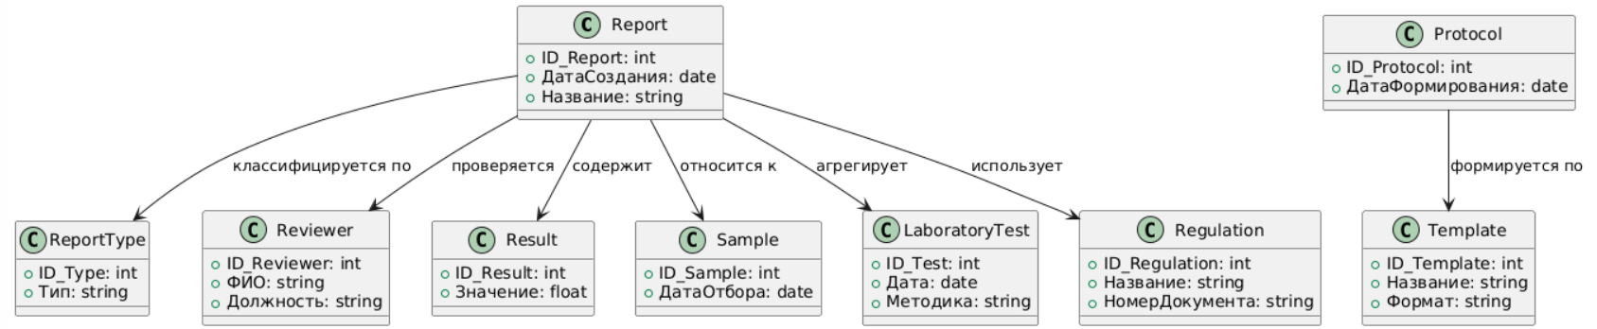
На рисунке 5.7 показана концептуальная диаграмма классов, отвечающих за формирование отчётной документации и протоколов анализа.
Рисунок 7 – Диаграмма концептуальных классов пакета «Отчёты и Протоколы»

Каждый объект класса Report представляет собой итоговый документ, составленный по результатам лабораторных исследований одной или нескольких проб. Он агрегирует данные из связанных объектов Result, Sample, LaboratoryTest, и содержит ссылки на используемые методики и нормативные документы (Regulation).
Класс Protocol представляет собой структурированный документ установленного образца, формируемый автоматически на основе шаблонов, определённых в классе Template.
Отчёты могут быть классифицированы по типу (ReportType), например, «ежемесячный мониторинг», «контрольная проверка», «экспертиза» и т. д.
Такая модель позволяет гибко формировать отчётность, сохранять полную прослеживаемость аналитических данных и формировать архив всей лабораторной деятельности.

3.2 Разработка диаграмм программных классов
Диаграмма программных классов подсистемы «Гидрохимический анализ»
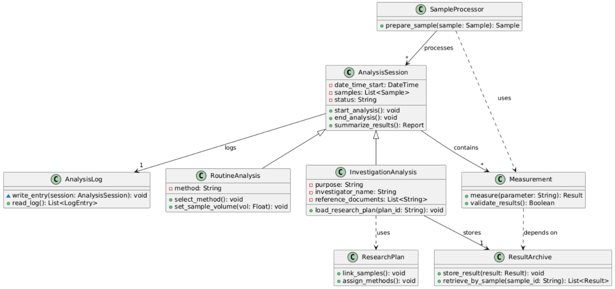
На рисунке 8 представлена диаграмма программных классов, разработанная для подсистемы «Гидрохимический анализ». В отличие от ранее рассмотренных концептуальных моделей, данная диаграмма описывает программные классы, включающие как атрибуты, так и методы, реализующие поведение объектов в рамках выполнения лабораторных процедур.
Рисунок 8 — Диаграмма программных классов подсистемы «Гидрохимический анализ»
Каждый объект класса AnalysisSession представляет собой один сеанс анализа одной или нескольких проб. Открытые атрибуты этого класса включают дату и время начала анализа, список обрабатываемых проб, а также статус завершённости сеанса. Методы позволяют запускать и завершать анализ, а также формировать сводную информацию по результатам анализа.
Класс AnalysisSession связан с классом AnalysisLog отношением ассоциации с кратностью «один-к-одному». Это означает, что для каждого анализа создаётся одна запись в журнале, содержащая основную информацию о сеансе, включая мета-данные, но без хранения самих результатов измерений. Метод ~write_entry() класса AnalysisLog доступен только изнутри подсистемы и используется для регистрации завершённых анализов. Метод +read_log() обеспечивает публичный доступ к просмотру журнала.
Подкласс RoutineAnalysis, унаследованный от AnalysisSession, расширяет функциональность сеанса анализов, добавляя возможность задания стандартизированной методики (связь с Method) и предоставляет методы выбора методики и задания объёма выборки.
Подкласс InvestigationAnalysis предназначен для нестандартных исследований, сопровождаемых дополнительными параметрами: целью анализа, именем исследователя, и ссылками на документы-основания. Класс InvestigationAnalysis использует (use) функциональность класса ResearchPlan, методы которого позволяют загружать план исследования, связывать его с пробами и методиками.
Класс SampleProcessor связан с AnalysisSession отношением ассоциации «многие-ко-многим», поскольку один процессор может обрабатывать несколько проб в разных сеансах, и наоборот — одна проба может участвовать в нескольких анализах. Метод +prepare_sample() реализует подготовку пробы к анализу.
Класс SampleProcessor зависит от класса Measurement, который предоставляет методы +measure(parameter) и +validate_results(). Эти методы реализуют регистрацию измерений и валидацию результатов.
Класс Measurement, в свою очередь, зависит от класса ResultArchive, который агрегирует результаты и обеспечивает методы +store_result() и +retrieve_by_sample().
Ассоциация между классами InvestigationAnalysis и ResultArchive отражает факт, что все нестандартные исследования архивируются отдельно, включая дополнительные комментарии и ссылки на исследовательские протоколы.

3.3. Разработка диаграмм состояний
Рассмотренные выше диаграммы классов представляют статические модели компонентов проектируемой системы гидрохимической лаборатории и отражают результаты её объектной декомпозиции. Результаты статического моделирования, полученные на данной стадии проекта, уже позволяют приступить к более детальному проектированию программной системы, например, к конструированию схемы базы данных для учета проб и анализов, а также к разработке некоторых программных компонентов автоматизации лабораторных процессов.
Однако в ряде случаев такая статическая модель оказывается малоинформативной и недостаточной для программной реализации компонентов, динамический аспект функционирования которых является существенным.
Например, диаграмма классов, представленная для подсистемы «Анализ проб», не учитывает длительности и многосессионности процесса проведения химического анализа – в ней явно недостает информации о состоянии системы в момент прерывания очередного этапа анализа, необходимой для эффективного продолжения процесса при возобновлении работы.
Еще более яркий пример – диаграмма классов подсистемы «Мониторинг и отчетность», реализация которой потребует дополнительной информации, необходимой для моделирования реакции системы на внутренние и внешние события, такие, например, как «истекло время измерения», «результат анализа получен», «аварийное прерывание эксперимента» или «сеанс анализа успешно завершен».
В качестве примера реализации динамической модели логического уровня приведены упрощенные диаграммы состояний для пакета «Анализ проб», разработанные в соответствии с диаграммой классов этого пакета.

Диаграмма состояний пакета «Анализ проб»
Первое из целевых состояний «Идентификация образца» завершается альтернативным переходом: в случае успешного распознавания и регистрации пробирки, система переходит в следующее состояние «Выбор метода анализа», в противном случае — сразу переходит в конечное состояние.
В состоянии «Выбор метода анализа» выполняется входное действие – вывод на экран меню выбора типа анализа (химический, биологический, физико-химический), а также параметров измерения. Из этого состояния осуществляется переход в целевое состояние «Проведение анализа», в котором выполняется непосредственное проведение лабораторных измерений и замеров, и далее — переход в целевое состояние «Сеанс измерений», где реализуется многосессионный процесс сбора данных по пробе. Это состояние показано как «скрытое состояние», детали которого отображены на отдельной диаграмме состояний.
Сеанс измерений завершается выходным действием, в результате которого оператор лаборатории выбирает следующий шаг взаимодействия с системой (продолжение измерений, повторная калибровка, завершение работы), и осуществляется альтернативный переход системы либо в состояние «Выбор метода анализа» (для начала нового сеанса измерений), либо в конечное состояние.
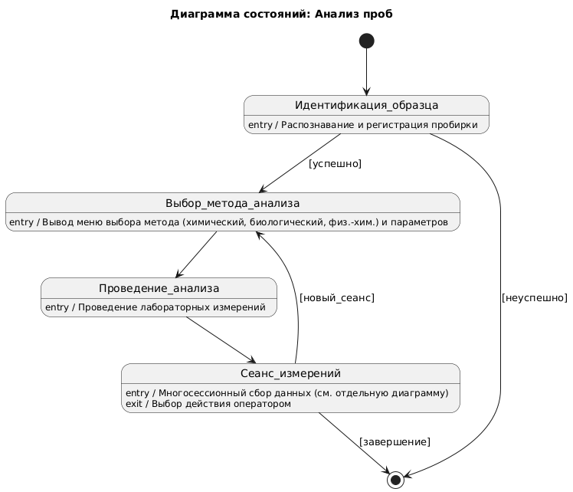
Рисунок 9. – Диаграмма состояний «Анализ проб».

Диаграмма состояний «Сеанс измерений»
Входные действия состояния «Следующее измерение» отображают на терминале лабораторного оператора текущий номер измерения, количество оставшихся параметров для измерения и оставшийся лимит времени, после чего выводится соответствующая команда и параметры для проведения измерения, и осуществляется переход в состояние «Ожидание и проверка», в котором запускается таймер, ожидается ввод результатов измерений, проводится их первичная проверка и временное сохранение, после чего таймер выключается.
Если время ожидания результата превышает заданное значение, срабатывает безальтернативный переход в состояние «Следующее измерение», в противном случае — срабатывает альтернативный переход, управляемый условием:
- если результат в пределах нормы [true] – переход в состояние «Обработка результатов», в котором происходит подсчет и усреднение данных, и далее — в состояние «Следующее измерение»;
- при выходе параметра за допустимые пределы [false] – сразу переход в состояние «Следующее измерение» для повторного измерения;
- если оператор выбирает перейти к следующему параметру [Next] – переход в состояние «Следующее измерение»;
- если оператор принимает решение прервать сеанс [Break] – переход в состояние «Регистрация сеанса».
Если в состоянии «Следующее измерение» список параметров исчерпан, срабатывает триггерный переход в целевое состояние «Регистрация сеанса», в котором формируется запись в журнале измерений, и далее – переход в состояние «Результаты сеанса», действия которого выводят на экран итоговые данные и отчеты по сеансу.
По завершению всех действий состояния «Результаты сеанса» срабатывает альтернативный переход, управляемый условием «Тип анализа»: если проводился обязательный контрольный анализ [control], результаты сохраняются в базу данных, и далее происходит переход в конечное состояние; если проводился пробный анализ [trial], результаты не сохраняются и сразу происходит переход в конечное состояние.
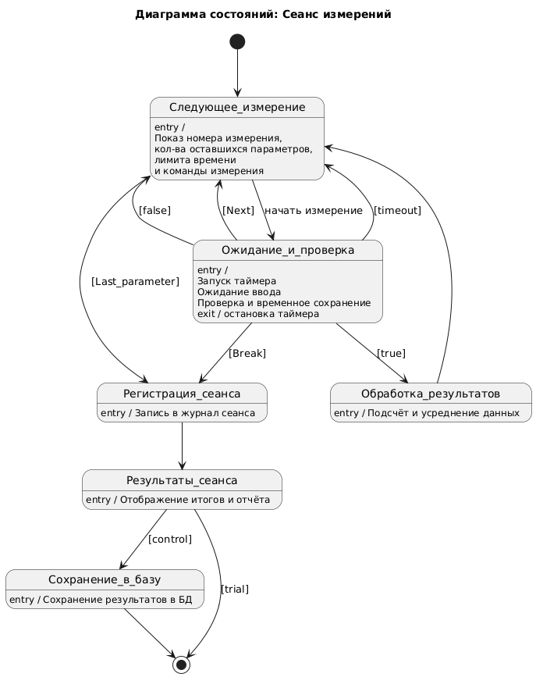
Рисунок 9. – Диаграмма состояний «Сеанс измерений»

ГЛАВА 4. Обзор результатов программного проекта

Подводя итоги выполнения трех стадий учебного программного проекта, перечислим основные из полученных результатов.
На стадии технического задания определены назначение и область применения проектируемой системы, разработан терминологический словарь предметной области, определен состав пользователей и сформулированы основные функциональные требования, разработана обобщенная UML-диаграмма вариантов использования.
На стадии эскизного проекта разрабатывались концептуальные модели проектируемой системы: проведена ее декомпозиция, результаты которой представлены диаграммой пакетов, отражающей ее программную архитектуру, и множеством диаграммам и сценариев вариантов использования, детализирующих процессы функционирования отдельных подсистем.
На стадии технического проекта разрабатывались структурные и динамические модели логического уровня, детализирующие концептуальное представление о системе, выработанное на предшествующих стадиях проекта.
Разработаны диаграммы концептуальных классов для компонентов системы, обеспечивающих хранение данных, и диаграммы программных классов для компонентов системы, обеспечивающих обработку данных.
Для компонентов, динамические аспекты функционирования которых оказались существенными, разработаны диаграммы состояний, отражающие реакцию системы на внутренние и внешние события.
Таким образом, получен набор артефактов проекта, включающий UML диаграммы и их описания, минимально достаточный для программной реализации компонентов проектируемой системы на завершающей стадии проекта.

СПИСОК ИСПОЛЬЗОВАННЫХ ИСТОЧНИКОВ

- В.К. Волк Введение в программную инженерию Учебное пособие издано – Библиотечно-издательский центр КГУ г. Курган, 2018. – 144 с.
- Бек К. Экстремальное программирование: разработка через тестирование. Библиотека программиста. – Санкт-Петербург: Питер, 2003 – 224 с. : ил.
- Брауде Э. Технология разработки программного обеспечения. пер. с англ. – Санкт-Петербург: Питер, 2004.
- Буч Г. и др. Объектно-ориентированный анализ и проектирование с примерами приложений на С++, 3-е издание: пер. с англ. – Москва: Издательский дом «Вильямс», 2010 – 720 с.
- Бюрер К. От ремесла к науке: поиск основных принципов разработки программного обеспечения. URL: http://www.therationaledge.com/bio/buhrer.html/
- Карпенко С. Н. Введение в программную инженерию. Учебно-методические материалы по программе повышения квалификации «Информационные технологии и компьютерное моделирование в прикладной математике». − Нижний Новгород, 2007. − 103 с.
- Липаев В. В. Программная инженерия. Методологические основы: учебник − Москва : ТЕИС, 2006. − 608 с.
- Мирютов А. А. Учебное пособие по дисциплине «Проектирование про граммного обеспечения» магистерской программы «Технология разработки программных систем» направления «Информатика и вычислительная тех ника». – Томск,Изд-во ТУСУР: 2007. – 115 с.
- Новиков Ф. А., Иванов Д. Ю. Моделирование на UML. URL: http://www.book.uml3.ru
- Рекомендации по преподаванию программной инженерии и информатики в университетах (Software engineering 2004: curriculum guidelines for under graduate degree programs in software engineering). /пер. с англ.URL: www.intuit.ru. ИНТУИТ.РУ − Москва: «Интернет-университет информаци онных технологий», 2007.
- Соммервилл И. Инженерия программного обеспечения − 6-е издание : пер. с англ. – Москва : Издательский дом «Вильямс», 2002. – 624 с. : ил.
- Фатрелл Р. Т., Шафер Д. Ф., Шафер Л. И. Управление программными про ектами: достижение оптимального качества при минимуме затрат. /пер. с англ. − Москва: Издательский дом «Вильямс», 2003. – 1136 с.
- Якобсон А., Буч Г., Рамбо Дж. Унифицированный процесс разработки программного обеспечения /пер. с англ. − Санкт-Петербург: Питер, 2002. – 496 с. : ил.
- UML 2.5 Diagrams Overview. URL: https://www.uml-diagrams.org/

